Parrocchia della

CATTEDRALE di PESCIA

5 dicembre 2021

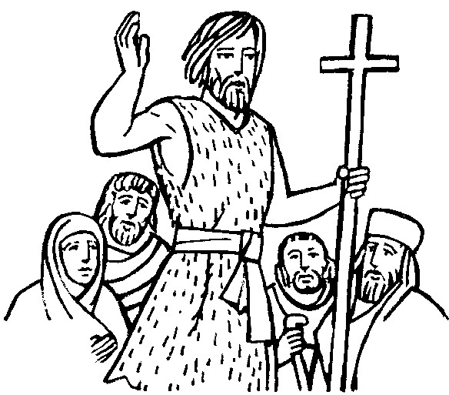
II DOMENICA
DI AVVENTO

RITI DI INTRODUZIONE
TU QUANDO VERRAI
1 Tu quando verrai, Signore Gesù, quel giorno sarai un sole per noi. Un libero canto da noi nascerà e come una danza il cielo sarà.
2 Tu quando verrai, Signore Gesù, insieme vorrai far festa con noi. E senza tramonto la festa sarà, perché finalmente saremo con te.
3 Tu quando verrai, Signore Gesù, per sempre dirai: «Gioite con me!». Noi ora sappiamo che il Regno verrà: nel breve passaggio viviamo di te.

Nel nome del Padre e del Figlio e dello Spirito Santo. Amen.
La grazia del Signore nostro Gesù Cristo, l’amore di Dio Padre e la comunione dello Spirito Santo siano con tutti voi.

E con il tuo spirito.

ATTO PENITENZIALE

Oggi Dio fa risuonare per noi l’invito alla conversione attraverso la parola e l’esempio di Giovanni Battista. Riconosciamoci peccatori e perdonandoci a vicenda, chiediamo perdono a Dio dal profondo del cuore.

Breve pausa di riflessione personale
Signore, che sei il difensore dei poveri, Kyrie, eleison. Kyrie, eleison.

Cristo, che ci chiami a vita nuova, Christe, eleison. Christe, eleison.

Signore, che sei la speranza dei peccatori, Kyrie, eleison. Kyrie, eleison.
Dio Onnipotente abbia misericordia di noi, perdoni i nostri peccati e ci conduca alla vita eterna. Amen.

COLLETTA
O Dio, grande nell’amore, che conduci gli umili alla luce gloriosa del tuo regno, donaci di raddrizzare i sentieri e di appianare la via per accogliere con fede la venuta del nostro Salvatore, Gesù Cristo tuo Figlio. Egli è Dio, e vive e regna con te, nell’unità dello Spirito Santo, per tutti i secoli dei secoli. Amen.

LITURGIA DELLA PAROLA
Prima Lettura
Dal libro del profeta Baruc
Deponi, o Gerusalemme, la veste del lutto e dell’afflizione, rivèstiti dello splendore della gloria che ti viene da Dio per sempre. Avvolgiti nel manto della giustizia di Dio, metti sul tuo capo il diadema di gloria dell’Eterno, perché Dio mostrerà il tuo splendore a ogni creatura sotto il cielo. Sarai chiamata da Dio per sempre: «Pace di giustizia» e «Gloria di pietà». Sorgi, o Gerusalemme, sta’ in piedi sull’altura e guarda verso oriente; vedi i tuoi figli riuniti, dal tramonto del sole fino al suo sorgere, alla parola del Santo, esultanti per il ricordo di Dio. Si sono allontanati da te a piedi, incalzati dai nemici; ora Dio te li riconduce in trionfo come sopra un trono regale. Poiché Dio ha deciso di spianare ogni alta montagna e le rupi perenni, di colmare le valli livellando il terreno, perché Israele proceda sicuro sotto la gloria di Dio. Anche le selve e ogni albero odoroso hanno fatto ombra a Israele per comando di Dio. Perché Dio ricondurrà Israele con gioia alla luce della sua gloria, con la misericordia e la giustizia che vengono da lui.
Parola di Dio. Rendiamo grazie a Dio.

Salmo Responsoriale
R. Grandi cose *
ha fatto il Signore per noi.
Quando il Signore ristabilì la sorte di Sion, ci sembrava di sognare. Allora la nostra bocca si riempì di sorriso, la nostra lingua di gioia. R/.
Allora si diceva tra le genti: «Il Signore ha fatto grandi cose per loro». Grandi cose ha fatto il Signore per noi: eravamo pieni di gioia. R/.
Ristabilisci, Signore, la nostra sorte, come i torrenti del Negheb. Chi semina nelle lacrime mieterà nella gioia. R/.
Nell’andare, se ne va piangendo, portando la semente da gettare, ma nel tornare, viene con gioia, portando i suoi covoni. R/.

Seconda Lettura
Dalla lettera di san Paolo apostolo ai Filippesi
Fratelli, sempre, quando prego per tutti voi, lo faccio con gioia a motivo della vostra cooperazione per il Vangelo, dal primo giorno fino al presente. Sono persuaso che colui il quale ha iniziato in voi quest’opera buona, la porterà a compimento fino al giorno di Cristo Gesù.
Infatti Dio mi è testimone del vivo desiderio che nutro per tutti voi nell’amore di Cristo Gesù. E perciò prego che la vostra carità cresca sempre più in conoscenza e in pieno discernimento, perché possiate distinguere ciò che è meglio ed essere integri e irreprensibili per il giorno di Cristo, ricolmi di quel frutto di giustizia che si ottiene per mezzo di Gesù Cristo, a gloria e lode di Dio.
Parola di Dio. Rendiamo grazie a Dio.
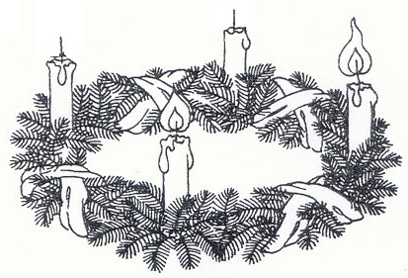

SI ACCENDE UNA LUCE
1 Si accende una luce all’uomo quaggiù, presto verrà tra noi Gesù. Vegliate lo sposo non tarderà; se siete pronti vi aprirà.
Rit. Lieti cantate: gloria al Signor! Nascerà il Redentor!
2 Si accende una luce all’uomo quaggiù, presto verrà tra noi Gesù. Un’umile grotta solo offrirà Betlemme, piccola città.

Vangelo

Dal vangelo secondo Luca
Nell’anno quindicesimo dell’impero di Tiberio Cesare, mentre Ponzio Pilato era governatore della Giudea, Erode tetràrca della Galilea, e Filippo, suo fratello, tetràrca dell’Iturèa e della Traconìtide, e Lisània tetràrca dell’Abilène, sotto i sommi sacerdoti Anna e Càifa, la parola di Dio venne su Giovanni, figlio di Zaccarìa, nel deserto.
Egli percorse tutta la regione del Giordano, predicando un battesimo di conversione per il perdono dei peccati, com’è scritto nel libro degli oracoli del profeta Isaìa: «Voce di uno che grida nel deserto: Preparate la via del Signore, raddrizzate i suoi sentieri! Ogni burrone sarà riempito, ogni monte e ogni colle sarà abbassato; le vie tortuose diverranno diritte e quelle impervie, spianate. Ogni uomo vedrà la salvezza di Dio!».

Parola del Signore. Lode a te o Cristo

Credo in un solo Dio, Padre onnipotente, creatore del cielo e della terra, di tutte le cose visibili e invisibili. Credo in un solo Signore, Gesù Cristo, unigenito Figlio di Dio, nato dal Padre prima di tutti i secoli: Dio da Dio, Luce da Luce, Dio vero da Dio vero, generato, non creato, della stessa sostanza del Padre; per mezzo di lui tutte le cose sono state create. Per noi uomini e per la nostra salvezza discese dal cielo, e per opera dello Spirito santo si è incarnato nel seno della vergine Maria e si è fatto uomo. Fu crocifisso per noi sotto Ponzio Pilato, morì e fu sepolto. Il terzo giorno è risuscitato, secondo le Scritture, è salito al cielo, siede alla destra del Padre. E di nuovo verrà, nella gloria, per giudicare i vivi e i morti, e il suo regno non avrà fine. Credo nello Spirito Santo, che è Signore e dà la vita, e procede dal Padre e dal Figlio. Con il Padre e il Figlio è adorato e glorificato, e ha parlato per mezzo dei profeti. Credo la Chiesa, una santa cattolica e apostolica. Professo un solo battesimo per il perdono dei peccati. Aspetto la risurrezione dei morti e la vita del mondo che verrà. Amen.

PREGHIERA DEI FEDELI
Preghiamo il Padre perché ci doni la forza di compiere il faticoso cammino della conversione, collaborando, con fiduciosa disponibilità, all’azione liberatrice della sua grazia.
Diciamo insieme: Porta a compimento la tua opera, Signore.
Per la Chiesa, perché, in questo tempo di Avvento si senta particolarmente invitata ad intraprendere un intenso e concreto cammino di conversione e a porsi sulla strada dell’incontro con il Signore che viene. Preghiamo.
Per tutti coloro che vivono nell’indiffe-renza e nell’apatia, perché possano incontrare testimoni significativi capaci di scuoterli dal loro torpore e di riaccendere nei loro cuori la fede e la speranza. Preghiamo.
Per noi radunati a celebrare il memoriale della nostra salvezza, perché ricchi di ogni dono di grazia, collaboriamo attiva-mente, per mezzo della carità, all’opera che Dio ha iniziato nella storia dell’umanità. Preghiamo.
 Accogli, o Padre, le nostre suppliche: tu che ci chiami a collaborare all’edifica-zione del tuo Regno, alimenta in noi la beata speranza dei beni futuri, quando con te e lo Spirito Santo vivremo per sempre nella Gerusalemme del cielo. Per Cristo nostro Signore. Amen.

LITURGIA EUCARISTICA

SE QUALCUNO HA DEI BENI
Rit. Se qualcuno ha dei beni in questo mondo e chiudesse il cuore agli altri nel dolor, come potrebbe la carità di Dio rimanere in lui?
1 Insegnaci, Signore, a mettere la nostra vita a servizio di tutto il mondo.
2 Il pane e il vino che noi presentiamo siano il segno dell’unione fra noi.
3 La nostra Messa sia l’incontro con Cristo, la comunione con quelli che soffrono.

Pregate, fratelli e sorelle, perché il sacrificio della Chiesa, in questa sosta che la rinfranca nel suo cammino verso la patria del cielo, sia gradito a Dio Padre onnipotente. Il Signore riceva dalle tue mani questo sacrificio a lode e gloria del suo nome, per il bene nostro e di tutta la sua santa Chiesa.

SULLE OFFERTE
(in piedi) Guarda con benevolenza, o Signore, alle preghiere e al sacrificio che umilmente ti presentiamo: all’estrema povertà dei nostri meriti supplisca l’aiuto della tua misericordia. Per Cristo nostro Signore. Amen.

PREGHIERA EUCARISTICA
Il Signore sia con voi.

E con il tuo spirito.
In alto i nostri cuori.

Sono rivolti al Signore.
Rendiamo grazie al Signore nostro Dio.

È cosa buona e giusta.
¹ È veramente È veramente cosa buona e giusta, nostro dovere e fonte di salvezza, rendere grazie sempre e in ogni luogo a te, Signore, Padre santo, Dio onnipotente ed eterno, per Cristo Signore nostro. Al suo primo avvento nell’umiltà della condizione umana egli portò a compimento la promessa antica e ci aprì la via dell’eterna salvezza. Quando verrà di nuovo nello splendore della gloria, ci chiamerà a possedere il regno promesso che ora osiamo sperare vigilanti nell’attesa. E noi, uniti agli Angeli e agli Arcangeli, ai Troni e alle Dominazioni e alla moltitudine dei cori celesti, cantiamo con voce incessante l’inno della tua gloria: Santo, Santo, Santo il Signore Dio dell'universo. I cieli e la terra sono pieni della tua gloria. Osanna nell'alto dei cieli. Benedetto colui che viene nel nome del Signore. Osanna nell'alto dei cieli.

RITI DI COMUNIONE
DIO S'È FATTO COME NOI
1 Dio s'è fatto come noi, per farci come lui.
Rit. Vieni, Gesù, resta con noi! Resta con noi.
2 Viene dal grembo di una donna, la Vergine Maria.
3 Tutta al storia lo aspettava, il nostro Salvatore.
4 Egli era un uomo come noi, e ci ha chiamati amici.
5 Egli ci ha dato la sua vita insieme a questo pane.
6 Noi che mangiamo questo pane saremo tutti amici.
7 Noi che crediamo nel suo amore vedremo la sua gloria.
8 Vieni, Signore, in mezzo a noi. Resta con noi per sempre.

DOPO LA COMUNIONE
Saziati del cibo spirituale, o Signore, a te innalziamo la nostra supplica: per la partecipazione a questo sacramento, insegnaci a valutare con sapienza i beni della terra e a tenere fisso lo sguardo su quelli del cielo. Per Cristo nostro Signore. Amen.

RITI DI CONCLUSIONE
Il Signore sia con voi.
E con il tuo spirito.
Vi benedica Dio onnipotente Padre e Figlio e Spirito Santo. Amen.
… : andate in pace.
Rendiamo grazie a Dio.

